 | PRESSMEDDELANDE 2008-05-30
5X layer protection:
Ny nanoteknik skyddar skruven

ESSVE har med ny nanoteknik tagit fram en skruv med ett helt nytt skydd, 5X layer protection. Det femskiktiga skyddet gör skruven än mer tålig mot ytskikts- och rostangrepp och ger skruven fyra gånger längre livslängd.  ESSVE har med ny teknik framställt ett nytt och unikt skydd för skruv. Produkten går under namnet 5X layer protection och innebär just att skruven är behandlad med fem olika lager av skydd. De två första lagren utgörs av förzinkning, det tredje av CorrSeal® NanoCoating, det fjärde är infärgad epoxy medan det yttersta och femte lagret består av White Solid Vax. Tillsammans stärker skyddslagren skruvens kvalitet och motståndskraft mot ytskikts- och rostangrepp.  CorrSeal® NanoCoating är framtaget för skruv och infästning i konstruktioner som utsätts för nederbörd, t. ex oskyddade trallgolv eller fasader. Ny banbrytande nanobehandlingsteknik ger skruven 400% längre livslängd än traditionellt Silver Ruspert®-skydd och garanterar skydd i över 15 år enligt tester utförda av SP. CorrSeal® NanoCoating är ett smart alternativ till rostfri skruv.  Under den upphettning som sker vid varje iskruvning, skapar det femte skyddslagret, White Solid Vax, en limfog. Denna limfog minimerar friktionen, med över 70 %, samtidigt som vaxet skyddar skruven från ytskiktsskador. Skruvförbandets utdragsvärde förstärks liksom skyddet mot skador som kan leda till rostangrepp. White Solid Vax är även extremt tryck-, värme- och köldtåligt samtidigt som vaxet inte åldras och är renligt att hantera.  Skruven med 5X layer protection finns i butik från och med augusti månad. | 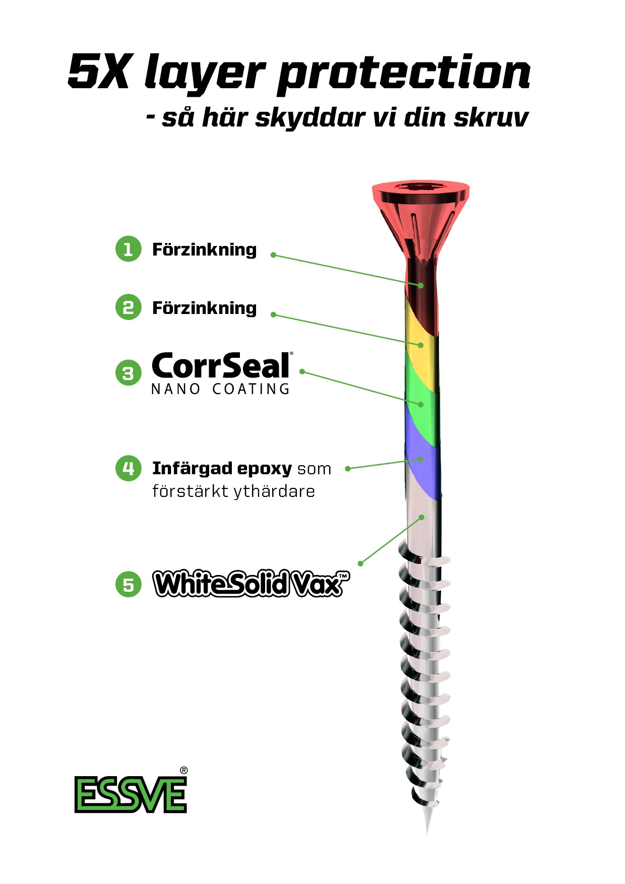5X layer protection är framtaget med ny nanoteknik och förbättrar skruvens kvalitet och livslängd.  Fakta om ESSVE  ESSVE:s målsättning är att serva kunder inom byggsektorn och industrin med produkter av hög kvalitet till attraktiva priser. Företagets starka varumärken garanterar hög kvalitet och distribution sker i hela Norden vilket leder till stora inköpsvolymer och därmed lägre priser. ESSVE är en del av B&B Tools.  Varumärken inom ESSVE:  ESSVE: Infästningsprodukter utvecklade och anpassade för nordiska byggregler och förhållanden. Infästning, skruv, industri- fästelement, bandad spik, byggbeslag, lim, fog, borr och bits.  Makita: Marknadsledande på nätdrivna och sladdlösa elverktyg för yrkesbruk.  FireSeal: Typgodkända och testade system för brandtätning av genomföringar.
För mer information se ESSVE:s hemsida www.essve.se eller kontakta Jörgen Falck, produktchef skruv. ESSVE: tel 08-623 61 00 eller e-post jf@essve.se. Högupplösta bilder kan hämtas i pressrummet på essve.se.

